**Básničky:**

**Mláďátka**

Krávy mají telátka,  
klisny mají hříbátka,  
ovce mají jehňátka,  
kozy mají kůzlátka,  
slípky mají kuřátka,  
husy mají housátka  
kachny mají káčátka,  
fenky mají štěňátka,  
kočky mají koťátka,  
mámy mají miminka,  
jako moje maminka.

Chodí, chodí zvířátka,

vodí s sebou mláďátka.

Jejich jména dobře známe,

proto na ně zavoláme.

Kdo to klepe na vrátka?

Kocour, kočka, koťata.

Kocour těžce: buch, buch, buch.

Kočka lehce: ťuk, ťuk, ťuk.

**Pohybová hra:**

KUBA ŘEKL: Dáváme dětem příkazy: "Kuba řekl....." (např. "Kuba řekl: sedněte si".) Děti je plní. Když ale vynecháme "Kuba řekl" a vyslovíme pouze pokyn "sedněte si", tak nesmí děti zareagovat. Kdo se splete, tak ze hry vypadne. Příkazy jsou na změny poloh a postojů "Kuba řekl: lehněte si"; "Kuba řekl: postavte se na 1 nohu"; "Kuba řekl: klekněte si".....

**Hádanky:**

Ihned jak se narodilo,

na nožky se postavilo,

potom na svět zařehtalo,

kopýtkem si vyhodilo. (hříbátko)

Maličká mláďátka od matky pijí,

jsou celá růžová, v chlívku si žijí.

Zdobí je maličký kulatý rypáček

a vzadu zkroucený tenounký ocásek. (selátko)

Má to oči jako kočka, má to ocas jako kočka, mňouká to jako kočka, a není to kočka?  
/kocour/

Puťa, puťa, puť přeji dobrou chuť. Zrnka zobu zoby zob, panímámo ještě hoď. Běží kolem sestřička, žluťounká je celičká. Naše máma slepice sezobala nejvíce.  
/kuře/

**Píseň:** [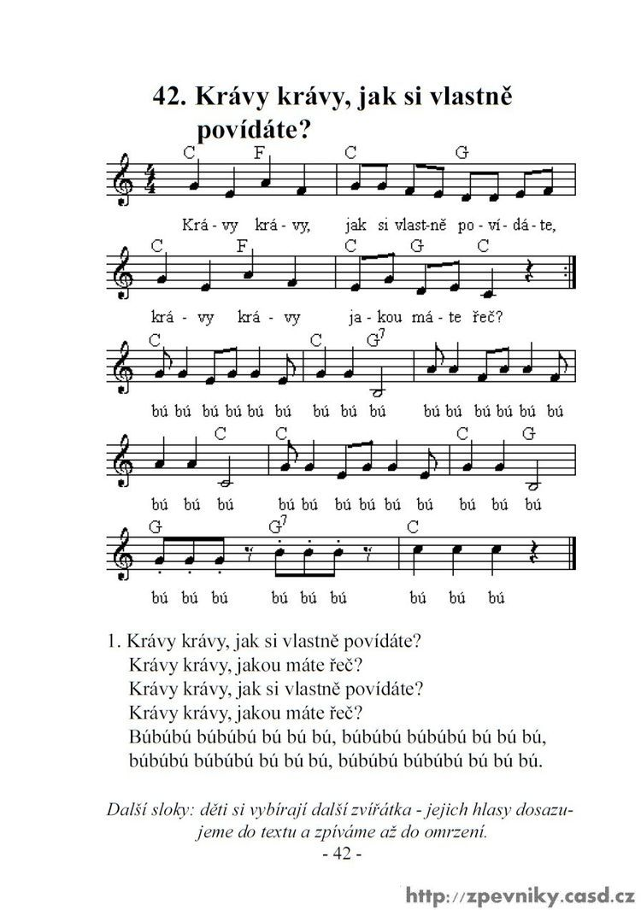](https://www.google.com/url?sa=i&url=https%3A%2F%2Fwww.pinterest.es%2Fpin%2F84372193004571730%2F%3Famp_client_id%3DCLIENT_ID(_)%26mweb_unauth_id%3D%26amp_url%3Dhttps%253A%252F%252Fwww.pinterest.es%252Famp%252Fpin%252F84372193004571730%252F%26amp_expand%3Dtrue&psig=AOvVaw0jxuZ5qXw1skCm2a6uZXBS&ust=1617367010211000&source=images&cd=vfe&ved=0CAIQjRxqFwoTCMCfyeWH3e8CFQAAAAAdAAAAABAD)

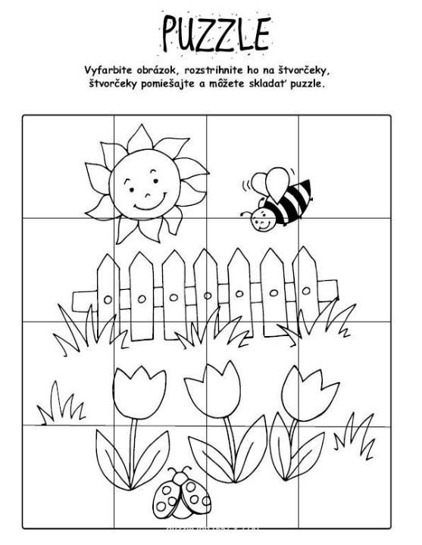

[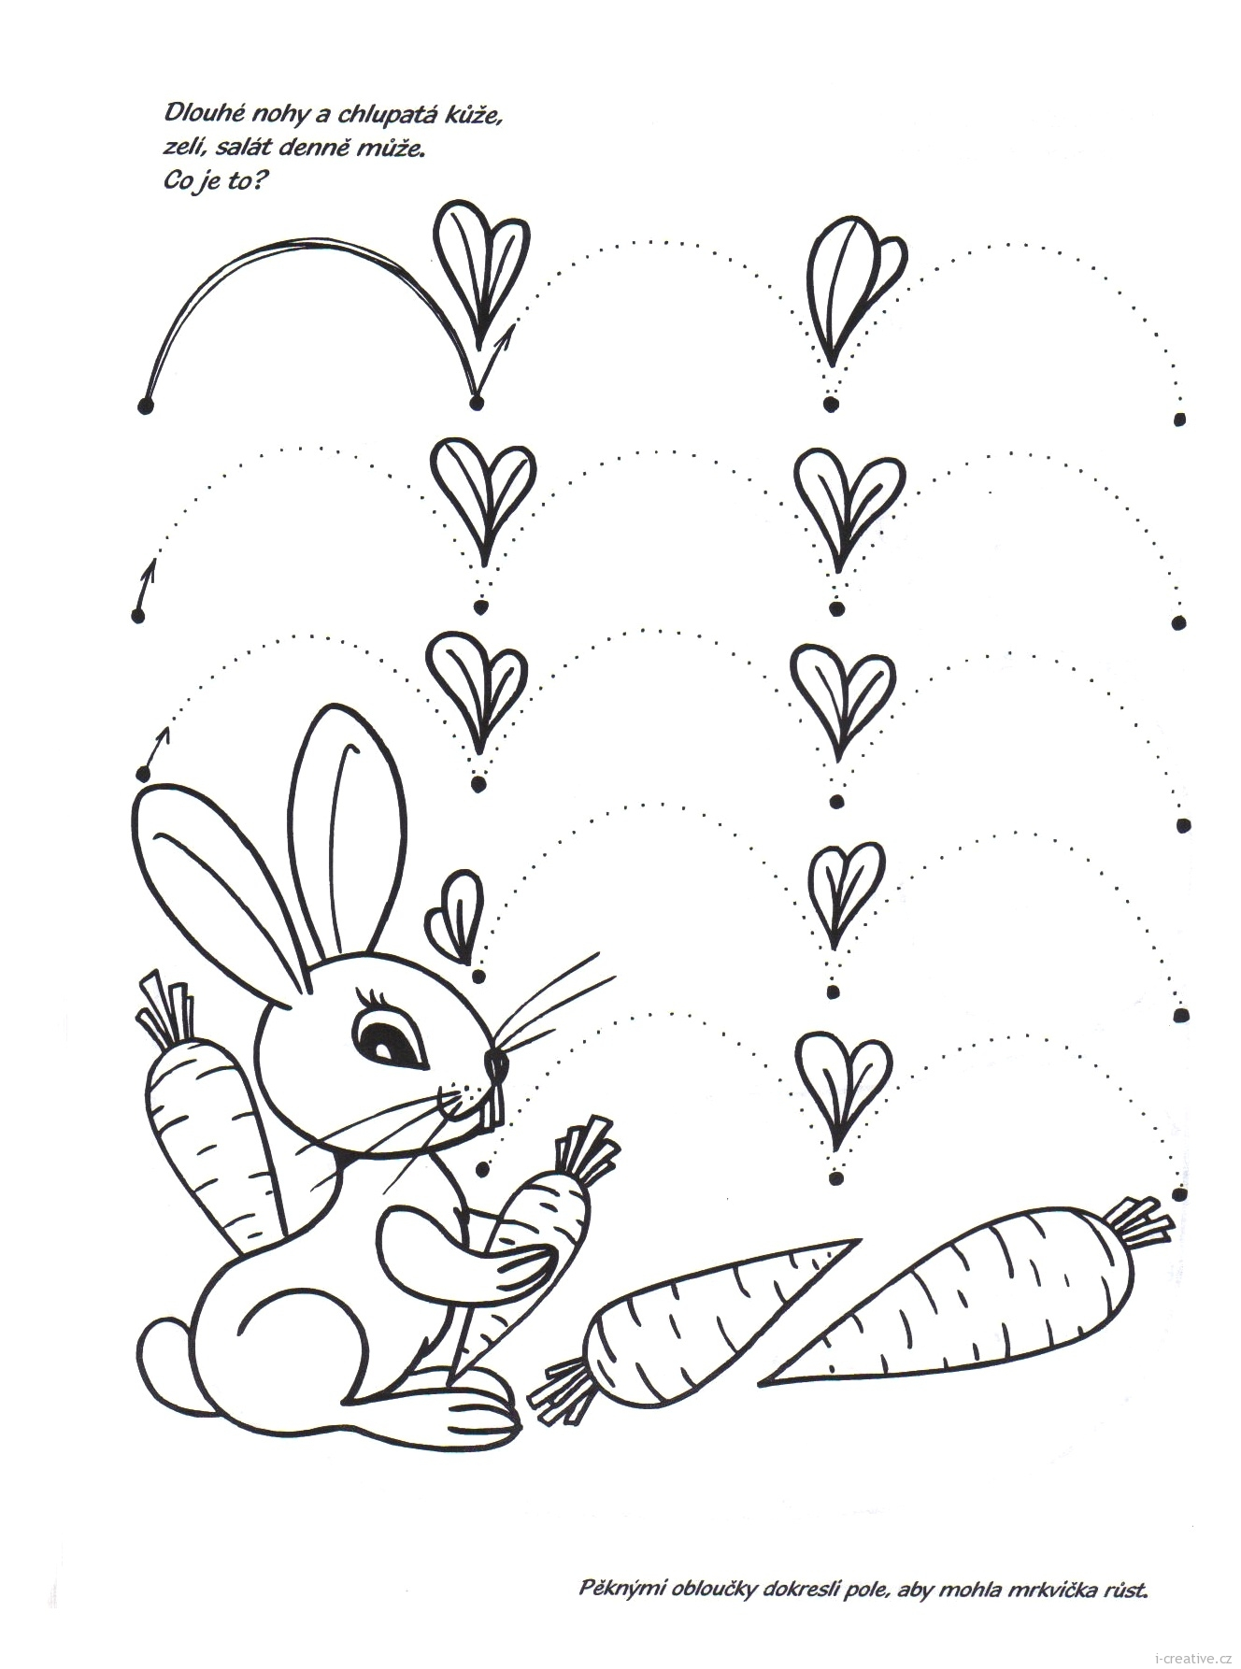](https://www.google.com/url?sa=i&url=https://www.zspolice.cz/ms/ms-velke-petrovice/informace-pro-rodice-predskolnich-deti%2Ba1457.htm&psig=AOvVaw1KgZx0quxugVIPgLYLMcXy&ust=1617366343033000&source=images&cd=vfe&ved=0CAIQjRxqFwoTCMCeyKaF3e8CFQAAAAAdAAAAABAJ)

Spoj a vybarvi☺

